04-117 Автобус маршрут Красная Двина-Мюльграбен на шасси Руссо-Балт-Арбенц М 24/30(или М 24/35) VI серии 4х2 с цепным приводом, мест 12, полный вес 4 тн, 30-35 лс, 20 км/час, ранний вариант, г. Рига 1912 г.
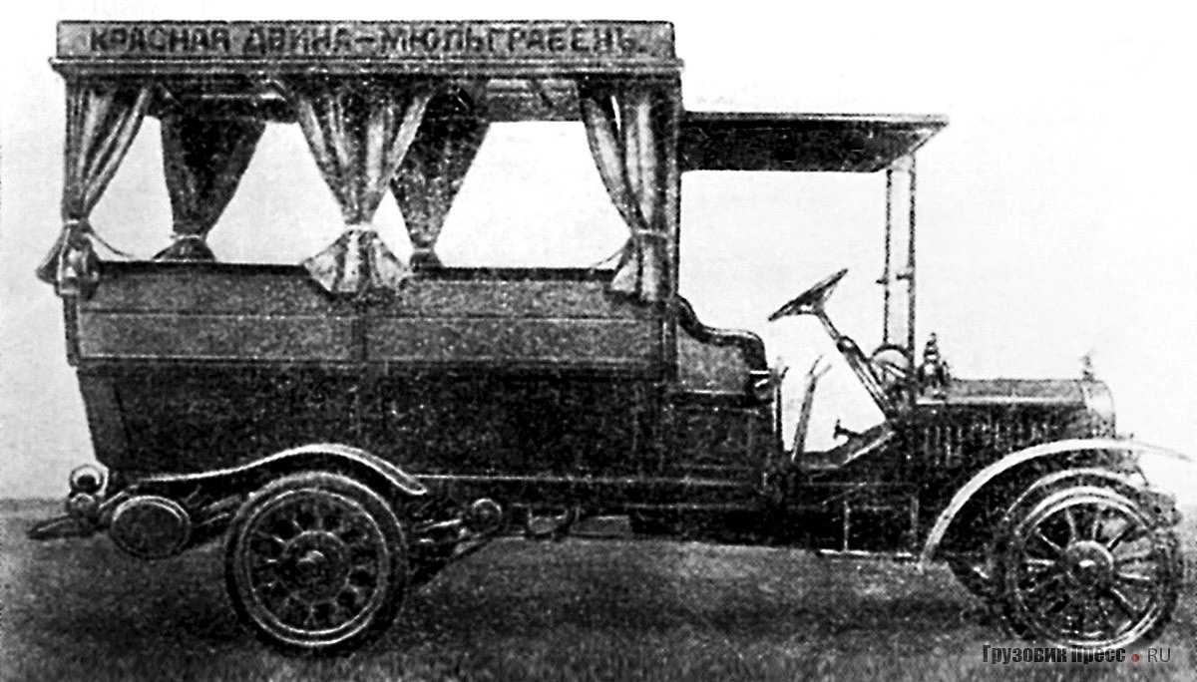

Самую значительную роль в развитии отечественного автомобилестроения перед первой мировой войной сыграл Русско-Балтийский вагонный завод (РБВЗ) в Риге. Он являлся крупным машиностроительным комбинатом и помимо пассажирских и товарных вагонов изготовлял трамваи, артиллерийские передки, стационарные двигатели внутреннего сгорания и даже аэропланы. Основанный в 1869 г. РБВЗ к 1912 г. занимал территорию около 20 га и располагал капиталом в 9,6 млн. рублей. В его 50 цехах насчитывалось 553 станка, за которыми трудилось около 4 тыс. рабочих.
К 1909 г. спрос в России на автомобили заметно вырос и составил более тысячи машин в год.
На этом основании инженер М. В. Шидловский еще в 1907 г. выдвинул в правлении РБВЗ идею открыть производство автомобилей, и в 1908 г. было организовано автомобильное отделение, которое возглавил инженер И. А. Фрязиновский. Для выпуска автомобилей возвели специальный цех со 142 новейшими станками. К концу 1910 г. его площадь увеличили с 250 до 700 м". Кроме того, заготовками и специализированными работами, связанными с автомобилями, занимались кузовной, жестяницкий, обойно-малярный, рессорный, кузнечный, литейный цеха. Автомобильный отдел РБВЗ, где работало 154 человека, располагал кроме механообрабатывающего и сборочного отделений собственными механической и испытательной лабораториями.
Первый "Руссо-Балт" был готов в начале июня 1909 г. Завод взял курс на производство трех легковых моделей, четырехцилиндровые двигатели которых имели рабочий объем 2211, 4501 и 7235 см³. Их конструкция отвечала наиболее передовым тенденциям тех лет. Прочная лонжеронная рама с зависимой рессорной подвеской колес составляла основу машины. Двигатель монтировался отдельно от коробки передач, и, чтобы деформации рамы не нарушали соосности обоих агрегатов при езде по бездорожью, они крепились на дополнительном подрамнике. Несъемные колеса с деревянными спицами, червячный рулевой механизм, нижнеклапанный распределительный механизм, подача топлива из расположенного сзади бака под давлением отводимых в него отработавших газов, зажигание от магнето, несъемная головка цилиндров, конусное сцепление, тормоза только на задние колеса, причем с механическим приводом,- эти особенности не отличали все три "Руссо-Балта" от большинства современных ему конструкций. Картеры двигателя и коробки передач были отлиты из алюминиевого сплава.
Каждая из моделей периодически обновлялась, и каждая партия однотипных машин (от двух до ста штук), или, как ее на заводе называли, серия, имела свой порядковый номер. Обозначение моделей велось буквами с добавлением четырех цифр: первые две указывали расчетную мощность двигателя в лошадиных силах, другие две - реальную мощность.
Наиболее массовая модель, которая имела двигатель рабочим объемом 4501 см³, существовала в нескольких разновидностях: "С24-30" (1909-1912 гг.), "С24-35" (1912-1914 г.), "С24-40" (1913- 1918 г.). Модель "С" выпущена в 347 экземплярах и в больших количествах поступала в русскую армию.
В последние месяцы 1912 г началось производство грузовых моделей "М", грузоподъемностью 2 т. Для нее использовали двигатель, радиатор и рулевое управление легковой машины семейства "С", но в остальном это была совершенно иная конструкция. Автомобиль модели "М" был достаточно высокий. Плоскость лонжеронной рамы лежала на высоте около 780 мм над дорогой. Более широкая колея и более длинная колёсная база по сравнению с моделью «Д» (лёгкий грузовик на агрегатах «С») сделали Руссо-Балт модели «М» достаточно тяжёлым автомобилем - его масса составляла 1970 кг. Поэтому из-за риска поломок полуосей главную передачу сделали не карданной, а ценой. Для автомобилей с такой значительной осевой нагрузкой (полная масса свыше 4 т, в том числе приходящаяся на заднюю ось 3 тн), пневматические шины тогда не считались пригодными. Как следствие автомобиль оснащался цельноформованными, резиновыми шинами - так называемыми грузолентами, кстати, более дешевыми. Их размер - 900х100 мм. В свою очередь эти шины не позволяли длительное время передвигаться со скоростью более 15-20 км/час, что было учтено при выборе передаточных чисел в трансмиссии. Для тогдашних дорог России эта величина оказалась оптимальной. Грузовик имел механическую четырехступенчатую коробку передач, объединенную с дифференциалом, весьма прочные балки передней и задней оси. " Расход бензина составлял 41 л/ 100 км. Из общего количества 198 грузовиков, которые с 1912 по 1915 г. выпустил РБВЗ, машины семейства "М" составили 19 шт.. Если оценивать их технический уровень в сравнении с грузовыми автомобилями армий союзников и противника, то можно сделать однозначный вывод - "Руссо-Балты" являлись удачными машинами, надежными и современными по конструкции.
На шасси автомобилей модели "М" монтировали главным образом грузовые платформы, цистерны и бронированные корпуса с пулеметным вооружением. И, конечно же, РВБЗ использовал их для установки автобусных кузовов.

Cтанислав Кирилец (Stanislav Kiriletz),
«Русско-Балтийский» или «Русско-Швейцарский»?
Производство 1,5-, 2- и 3-тонных грузовиков и автобусов «Руссо-Балт»

«Сохранились фотографии двух автобусов, курсировавших в Риге. Обе подписаны как «Руссо-Балт-Арбенц», да и их ходовая часть идентична 2-тонным грузовикам «Арбенц»( Arbenz), имевшим цепной привод. Возможно, собрав два 2-тонных грузовых автомобиля и не найдя на них покупателя, Русско-Балтийский завод оснастил их автобусными кузовами и передал для эксплуатации рижскому предпринимателю К. Генку. По данным Л.М. Шугурова, в VI серию автомобилей «Русско-Балтийский», изготовленную в конце 1911 – начале 1912 годов, вошло шесть грузовых автомобилей, якобы все 2-тонные, моделей М 24/30 и М 24/35. Удалось установить номера шасси машин этой серии – номера от 85 до 90 включительно. Но на самом деле из них два грузовика были 1,5-тонными моделями «L» (№ 86 и 87). Один 2-тонный грузовик модели М 24/35 был построен на шасси № 85, а под № 90 числилось шасси М 24/30 (или М 24/35, данные противоречивы), которое вскоре было оборудовано под 12-местный автобус с продольными скамьями и продано упомянутому уже предпринимателю К. Генку. Любопытно, что первоначально кузов этого автобуса имел высокую крышу пассажирского салона и по три стойки с каждой стороны и очень был похож формой кузова на большой санитарный автомобиль «Арбенц». Позже кузов автобуса перестроили, высоту салона снизили и установили для прочности по четыре стойки по сторонам салона. Вероятно, под № 88 и № 89 числились 2-тонные шасси, условно названные «Руссо-Балт-Арбенц», на которые также были поставлены автобусные кузова.
С «Руссо-Балтами» модели «М» полной ясности тоже пока нет. В некоторых документах они числились 2-тонными машинами, в других – 3-тонными. Опять же можно предположить, что инженеры РБВЗ, учитывая требования Военного ведомства о предпочтении для армейской службы 3-тонных «грузовозов», усилили раму автомобиля, повысив грузоподъемность до 3 т – эффективная мощность двигателя 30–35 л.с. допускала перевозку и 3 т груза. Все грузовые шасси «Руссо-Балт» VI серии внешне очень похожи на автомобили «Арбенц», только радиатор на них отличался, он имел форму типа «Фондю», как и на легковых машинах ранних серий, изготовленных на РБВЗ.В 1913 году, после того, как немец Эрнст Валентин сменил Ж. Поттеру на посту главного конструктора РБВЗ (Э. Валентин прибыл в Ригу в сентябре 1912 года), в XIII серии было изготовлено еще три грузовых автомобиля модели М 24/35, а в 1914 году автомобиль кардинально модернизировали – модель «М» получила новый форсированный двигатель мощностью 40 л.с. и соответственно новый индекс М 24/40. Были внесены и другие изменения – на машину поставили новый капот и радиатор овальной формы от легковой модели «Е», деревянную кабину, удлинили раму и колесную базу, топливный бак, находящийся на ранних моделях сзади, поместили под грузовой платформой. В XV серии 1914 года по заказу Военного ведомства были изготовлены последние десять 2–3-тонных автомобилей «Руссо-Балт М 24/40». Восемь из них осенью 1914 года с началом Первой мировой войны были переоборудованы на Путиловском заводе в Петрограде в передвижные «зарядные ящики» для обслуживания зенитных автомобилей (восемь «автозениток» построили на шасси 5-тонных машин «Руссо-Балт Т 40/65») 1-й и 2-й Отдельных батарей для стрельбы по воздушному флоту. При этом четыре грузовика для перевозки снарядов на Путиловском заводе были частично забронированы, их отправили на фронт в составе 1-й батареи капитана Тарновского.
В этой статье больше вопросов, чем ответов. Исследователь автомобильной истории должен избегать таких слов, как «возможно», «вероятно», «предположительно», и тем более вопросительных знаков...
Но что делать, если все точки над «i» еще не расставлены? Игнорировать тему только потому, что на многие вопросы еще не найдены конкретные убедительные ответы? Именно таким путем пошли практически все российские автомобильные историки – в многочисленных репортажах об истории автомобилей «Руссо-Балт» в российской прессе вопрос о «Русско-Швейцарских» грузовиках замалчивается, как будто его нет.»

Американский автомобильный историк Д. Уэрри, оценивая роль РБВЗ с сегодняшних позиций, сделал такое красноречивое заключение: "Едва ли можно сомневаться в том, что "Руссо-Балт" был первым важным шагом русских по созданию автомобильной промышленности".

